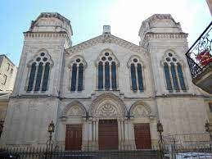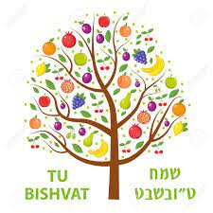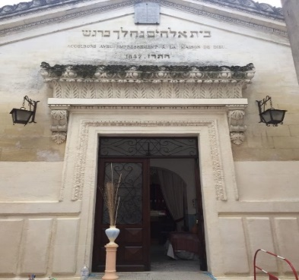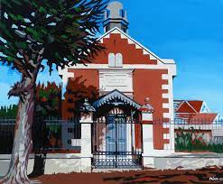
TOU BICHEVAT à BORDEAUX, LIBOURNE et ARCACHON
En partenariat avec le KKL, le Consistoire de la Gironde vous propose :
Dimanche 5 février
11h30 : Dégustation de fruits à l’Espace Chalom de Bordeaux pour les parents et les enfants du Talmud Torah
14h30 : Avec la communauté de Libourne : Après-midi festive à la salle des fêtes (1, place Montesquieu)
suivie à 17h00 d’un office à la Synagogue de Libourne (33, rue Lamothe)
Inscriptions 05 56 91 79 39 ou acig33@gmail.Com
19h00 : Synagogue de Bordeaux, Office puis soirée de Tou Bichevat avec dégustation des fruits à l’Espace Chalom
Lundi 6 février
12h00 : Synagogue d’Arcachon, Pasta party avec dégustation de fruits - Contact Rabbin Eric AZIZA : 06 31 71 57 67
Mardi 7 février
20h00 : Activité pour les dames Soirée IKEBANA, art japonais de l’arrangement floral à l’Espace Erets, Bordeaux
complet !
